ГОСУДАРСТВЕННЫЙ КОМИТЕТ РОССИЙСКОЙ ФЕДЕРАЦИИ
ПО СТРОИТЕЛЬСТВУ И ЖИЛИЩНО-КОММУНАЛЬНОМУ КОМПЛЕКСУ

(ГОССТРОЙ РОССИИ)

МЕТОДИКА
расчета платежеспособной возможности населения
на жилищно-коммунальные услуги

МДС 13-11.2000

Утверждена приказом
Госстроя РФ
от 11.11.98 г. № 12

1. ОБЩИЕ ПОЛОЖЕНИЯ

Концепцией реформ жилищно-коммунального хозяйства Российской Федерации, одобренной Указом Президента Российской Федерации от 28 апреля 1997 года № 425, предусматривается переход жилищно-коммунального хозяйства в режим безубыточного функционирования путем поэтапного повышения платежей населения за жилищно-коммунальные услуги при обеспечении социальной защиты малоимущих слоев населения.
Защита населения при переходе на рыночные принципы оплаты жилищно-коммунальных услуг должна осуществляться через программы жилищных субсидий, выплачиваемых органами местного самоуправления или уполномоченными службами жилищных субсидий. Предоставление субсидий всем имеющим на это право является непременным условием законности принятия местными администрациями решений об увеличении ставок оплаты жилья и коммунальных услуг.
Целью разработки Методики расчета платежеспособной возможности населения на жилищно-коммунальные услуги является создание единого методического подхода к расчетам величин субсидий, совершенствование системы прогнозирования численности населения, попадающего под программу предоставления субсидий и определения необходимых финансовых средств.

2. ТЕРМИНЫ И ОПРЕДЕЛЕНИЯ

В настоящей Методике используются следующие термины и определения:
субсидия - безналичная форма расчета с гражданами по оплате жилья и коммунальных услуг, предоставляемая при превышении платежей граждан за жилье и коммунальные услуги, потребляемые по социальной норме площади жилья и по нормативам потребления коммунальных услуг сверх установленного субъектами Федерации уровня от совокупного дохода семьи;
уровень платежей граждан* - предельная величина оплаты гражданами жилья и коммунальных услуг по отношению к уровню фактических затрат на содержание и ремонт жилья, а также коммунальных услуг;
максимально допустимая доля на оплату жилья и коммунальных услуг* - предельная величина совокупного семейного бюджета на оплату жилья и коммунальных услуг исходя из социальной нормы площади жилья и нормативов потребления коммунальных услуг;
социальная норма площади жилья*- размер площади жилья, приходящийся на одного человека, в пределах которой осуществляется предоставление субсидий по оплате жилья и коммунальных услуг;
стоимость предоставления жилищно-коммунальных услуг на 1 кв. метр жилья* - стоимость стандартного набора жилищно-коммунальных услуг, содержания и ремонта жилья, включая капитальный ремонт, теплоснабжение, водоснабжение, канализацию, газоснабжение, электроснабжение с учетом средних сложившихся норм потребления;
__________
*Величина устанавливается органами власти субъектов Российской Федерации или органами местного самоуправления.

ежемесячный среднедушевой доход - фактические денежные доходы, включающие оплату по труду, премии, постоянные надбавки, средства на командировочные расходы, пенсии, пособия, стипендии, поступления от продажи продуктов сельского хозяйства, поступления из финансовой системы, рассчитываемые на 1 статистического человека в месяц.

3. МЕТОДИКА РАСЧЕТА ПЛАТЕЖЕСПОСОБНОЙ ВОЗМОЖНОСТИ
НАСЕЛЕНИЯ НА ЖИЛИЩНО-КОММУНАЛЬНЫЕ УСЛУГИ

Расчет платежеспособной возможности населения на жилищно-коммунальные услуги проводится для жителей, проживающих в государственном и муниципальном жилищном фонде определенного административного образования.
Расчет платежеспособной возможности ведется по группам граждан, объединенным в зависимости от их ежемесячного среднедушевого дохода - а_{1-n}, начиная от 100 рублей в месяц - a₁ и заканчивая 2000 рублей и более в месяц - a_{n}.
Распределение населения по таким группам осуществляется на основании расчетов, проводимых по "Методике расчета основных социально-экономических индикаторов уровня жизни населения", утвержденной постановлениями Госкомстата России от 16.07.96 г. № 61, в процентах по группам доходности м_{1-n} (м₁ до 100 руб., м₂ - до 200 руб., м₃ - до 300 руб. и т.д.).
Численность жителей рассматриваемого административного образования обозначается К.
Удельная численность населения каждой группы граждан с определенным уровнем среднедушевого дохода к_{1-n} определяется по формуле (1):

к_{1-n} = К х м_{1-n}. (1)

Предельно допустимая доля собственных расходов граждан на оплату жилья и коммунальных услуг в совокупном семейном доходе р_{1-n} каждой группы граждан с определенным уровнем среднедушевого дохода определяется по формуле (2):

р_{1-n} = а_{1-n} х Д, (2)

где Д - максимально допустимая доля собственных расходов граждан на оплату жилья и коммунальных услуг в совокупном семейном доходе исходя из социальной нормы площади жилья и нормативов потребления коммунальных услуг на соответствующий период времени в данном административном образовании.
Установленная плата населения за жилищно-коммунальные услуги С определяется по формуле (3):

С = П х V, (3)

где:
V - уровень оплаты населением за предоставляемые жилищно-коммунальные услуги по отношению к уровню затрат на содержание и ремонт жилья, а также коммунальные услуги на соответствующий период времени в данном административном образовании;
П - сложившиеся затраты предприятий на производство жилищно-коммунальных услуг на 1 человека в месяц на соответствующий период времени для данного административного образования, включающие водоснабжение и водоотведение, электроснабжение и теплоснабжение, газоснабжение, содержание жилищного фонда, в том числе плату за капитальный ремонт и плату за найм, определяются по формуле (4):

П = G х Т, (4)

где:
Т - фактическая стоимость жилищно-коммунальных услуг для данного административного образования на 1 кв.метр;
G - социальная норма площади жилья, принятая для данного административного образования.
Расчетные величины жилищных субсидий S_{1-n} на 1 человека в месяц для соответствующей группы населения с определенным уровнем среднедушевого дохода определяется по формуле (5)

S_{1-n} = С - р_{1-n}. (5)

Величины жилищных субсидий на всю группу граждан в месяц с определенным уровнем среднедушевого дохода W_{1-n} определяется по формуле (6):

W_{1-n} = к_{1-n} х S_{1-n} (6)

Величина средств, собираемых с субсидируемого населения, входящего в группу граждан с определенным уровнем среднедушевого дохода, L_{1-n} определяется по формуле (7):

L_{1-n} = к_{1-n} х р_{1-n} (7)

Величина средств, собранная с населения полностью оплачивающего жилищно-коммунальные услуги, входящего в группу с определенным уровнем среднедушевого дохода F_{1-n} определяется по формуле (8):

F_{1-n} = к_{1-n} х С (8)

4. ПРИМЕР РАСЧЕТА

Для удобства расчет приводится в табличной форме.
Исходные данные:
4.1. В расчете используются данные Госкомстата России, приведенные для Российской Федерации.
4.2. Численность населения, проживающего в государственном и муниципальном жилищном фонде, К принимается равной 100 млн. человек.
4.3. Показатели среднедушевого дохода в месяц а_{1-n} и удельный вес населения м_{1-n}, соответствующие определенным группам (Методика расчета основных социально-экономических индикаторов уровня жизни населения, утвержденная постановлениями Госкомстата России от 16.07.96 № 61) представлены в таблице 1.

Таблица 1

рубли | 100 | 200 | 300 | 400 | 500 | 600 | 800 | 1000 | 1200 | 1600 | 2000 | свыше 2000
% | 0,2 | 3,0 | 7,0 | 8,5 | 10,1 | 11,4 | 18,0 | 13,1 | 9,0 | 10,2 | 4,7 | 4,8

4.4. Максимально допустимая доля собственных расходов граждан на оплату жилья и коммунальных услуг в совокупном семейном доходе исходя из социальной нормы площади жилья и нормативов потребления коммунальных услуг Д принимается равной 18% в соответствии с постановлением Правительства Российской Федерации от 30 мая 1998 года № 536 "О федеральных стандартах перехода на новую систему оплаты жилья и коммунальных услуг на 1998 год".
4.5. Социальная норма площади G принимается равной 18 кв. метрам в соответствии с Указом Президента Российской Федерации от 28 апреля 1997 года № 425 "О реформе жилищно-коммунального хозяйства в Российской Федерации".
4.6. Стоимость предоставления жилищно-коммунальных услуг на 1 кв. метр общей площади Т принимается равной 9,2 руб. в соответствии с формами федерального статистического наблюдения 22-ЖКХ на отчетный период.
4.7. Уровень платежей граждан по отношению к уровню затрат но содержание и ремонт жилья, а также коммунальных услуг, "V" принимается равной 50% в соответствии с постановлением Правительства Российской Федерации от 30 мая 1998 года № 536 "О федеральных стандартах перехода на новую систему оплаты жилья и коммунальных услуг на 1998 год".
Удельная численность населения каждой группы с определенным среднедушевым уровнем дохода определяется по формуле (1):

а) к₁ = 100000 (тыс.чел.) х 0,2% = 200 (тыс.чел)
б) к₂ = 100000 (тыс.чел.) х 3% = 3000 (тыс.чел.)

Указанные данные учитываются в колонке 3 табл. 2.
Предельно допустимые расходы населения на оплату жилищно-коммунальных услуг р_{1-n} определяется по формуле (2):

р₁ = 100 (руб.) х 18% = 18 (руб.)
р₂ = 200 (руб.) х 18% = 36 (руб.)
р₃ * = 300 (руб.) х 18% = 54 (руб.)
____________
* В случае, если величина платежа за ЖКУ для групп населения с доходом выше прожиточного минимума, установленная для данного административного территориального образования, превышает 0,5 минимальной заработной платы (приблизительно 41,75 рублей), то в соответствии с п. 3 "Положения о порядке предоставления гражданам компенсаций (субсидий) на оплату жилья и коммунальных услуг" (утверждено постановлением Правительства Российской Федерации от 18 июня 1996 года № 707 "Об упорядочении системы оплаты жилья и коммунальных услуг") вносимая величина платежа по "второму" основанию - 41,75 рублей.

Указанные данные учитываются в колонке 4 табл. 2.
Установленная плата населения за жилищно-коммунальные услуги С определяется по формуле (3):

С = 166 (руб.) х 50% = 83 (руб.)

Указанные данные учитываются в колонке 5 табл. 2.
Сложившиеся затраты предприятий на производство жилищно-коммунальных услуг на 1 человека в месяц на соответствующий период времени определяется по формуле (4):

П = 9,2 (руб./кв.м) х 18 (кв.м) = 166 (руб.)

Расчетные величины субсидий на 1 человека в месяц S_{1-n} для соответствующей группы населения с определенным уровнем среднедушевого дохода определяется по формуле (5):

S₁ = 83 (руб.) - 18 (руб.) = 65 (руб.)
S₂ = 83 (руб.) - 36 (руб.) = 47 (руб.)

Указанные данные учитываются в колонке 6 табл. 2.
Суммы величины жилищных субсидий W_{1-n} на всю группу населения с определенным уровнем среднедушевого дохода определяются по формуле (6):

W₁ = 200 (тыс.чел.) х 65 (руб.) = 13000 (тыс.руб.)
W₂ = 3000 (тыс.чел.) х 47 (руб.) = 141000 (тыс.руб.)

Указанные данные учитываются в колонке 7 табл. 2.
Суммы средств, собираемые с субсидируемого населения L_{1-n} на всю группу с определенным уровнем среднедушевого дохода, определяется по формуле (7):

L₂ = 3000 (тыс.чел.) х 36 (руб.) = 108000 (тыс.руб.)

Указанные данные учитываются в колонке 8 табл. 2.
Суммы средств, собираемые с населения полностью оплачивающего жилищно-коммунальные услуги, с определенным уровнем среднедушевого дохода, F_{1-n} определяется по формуле (8):

F₁ = 10100 (тыс.чел.) х 83 (руб.) = 838300 (тыс.руб.)
F₂ = 11400 (тыс.чел.) х 83 (руб.) = 946200 (тыс.руб.)

Указанные данные учитываются в колонке 9 табл. 2.
Суммирование данных, учтенных в колонке 7 табл. 2 позволит определить сумму субсидий Российской Федерации в месяц.

W = 13000 (тыс.руб.) + 141000 (тыс.руб.) + ... = 793125 (тыс.руб.)

Суммирование данных, учтенных в колонке 8 табл. 2 позволит определить величину средства, собираемых с субсидированного населения Российской Федерации.

L = 3600 (тыс.руб.) + 108000 (тыс.руб.) + ... = 758725 (тыс.руб.)

Суммирование данных, учтенных в колонке 9 табл. 2, позволит определить величину средств, собираемую с населения Российской Федерации, полностью оплачивающего жилищно-коммунальные услуги.

F = 838300 (тыс.руб.) + 946200 (тыс.руб.) + ... = 6747900 (тыс.руб.)

Для визуального восприятия результаты расчета могут быть приведены в графической форме (график 1).
Для этого по оси абсцисс откладываются данные по удельному весу населения соответствующего определенному среднедушевому доходу (колонка 1, 2 табл. 2). По оси ординат откладываются величины стоимости жилья и коммунальных услуг от 0 до 360 рублей, на которой изображаются максимально допустимые доли собственных расходов граждан на оплату жилья и коммунальных услуг, соответствующих групп населения (колонка 4 табл. 2).
Соединение точек АВЕГФУ позволяет построить кривую платежеспособной возможности населения на жилищно-коммунальные услуги. Прямой участок ВЕ свидетельствует о том, что группа населения с доходом меньшим минимальному прожиточному уровню, оплачивают не более 0,5 минимальной заработной платы.
Площадь по кривой АВЕГФУ характеризует возможность различных категорий населения в оплате жилищно-коммунальных услуг в пределах максимально допустимой доли граждан в совокупном семейном доходе на эти цели, в нашем случае - 18 процентов.
Если данную кривую совместить с прямой Б-Д соответствующей установленному уровню оплаты за жилищно-коммунальные услуги (50%), что в нашем случае соответствует 83 рублям, то полученный график позволит выделить:
величину средств, необходимых для выплаты субсидий - элемент АБГЕВ;
величину средств, собираемых с населения за жилищно-коммунальные услуги - элемент ОАВЕГДЖ;
величину средств, недополучаемых жилищно-коммунальными предприятиями, в связи с введением ограничений - 50% (уровень оплаты населением за предоставляемые жилищно-коммунальные услуги) - элемент ГФЦД.

Таблица 2

Среднедушевой доход в месяц руб., а_{1-n} | Удельный вес населения %, м_{1-n} | Численность населения тыс. чел, к_{1-n} | Предельная доля расходов на оплату ЖКУ, руб., р_{1-n} | Установленная плата населения за ЖКУ, руб., C | Величина субсидий руб., S_{1-n} | Сумма субсидий руб., W_{1-n} | Величина средств, собранных с субсидируемого населения тыс. руб., L_{1-n} | Величина средств, собранных с населения, полностью оплачивающего ЖКУ тыс. руб., F_{1-n}
1 | 2 | 3 | 4 | 5 | 6 | 7 | 8 | 9
100 | 0,2 | 200 | 18 | 83 | 65 | 13000 | 3600
200 | 3 | 3000 | 36 | 83 | 47 | 141000 | 108000
300 | 7 | 7000 | 41,75 | 83 | 41,25 | 288500 | 292250
400 | 8,5 | 8500 | 41,75 | 83 | 41,25 | 350625 | 354875
500 | 10,1 | 10100 | 90 | 83 |  |  |  | 838300
600 | 11,4 | 11400 | 108 | 83 |  |  |  | 946200
800 | 18,0 | 18000 | 144 | 83 |  |  |  | 1494000
1000 | 13,1 | 13100 | 180 | 83 |  |  |  | 1087300
1200 | 9 | 9000 | 216 | 83 |  |  |  | 747000
1600 | 10,2 | 10200 | 288 | 83 |  |  |  | 846600
2000 | 4,7 | 4700 | 360 | 83 |  |  |  | 390100
свыше  2000 | 4,8 | 4800 | свыше  360 | 83 |  |  |  | свыше  398400
Итого |  |  |  |  |  | 793125 | 758725 | 6747900

График платежеспособной возможности населения
при оплате жилья и коммунальных услуг по РФ на 1998 год

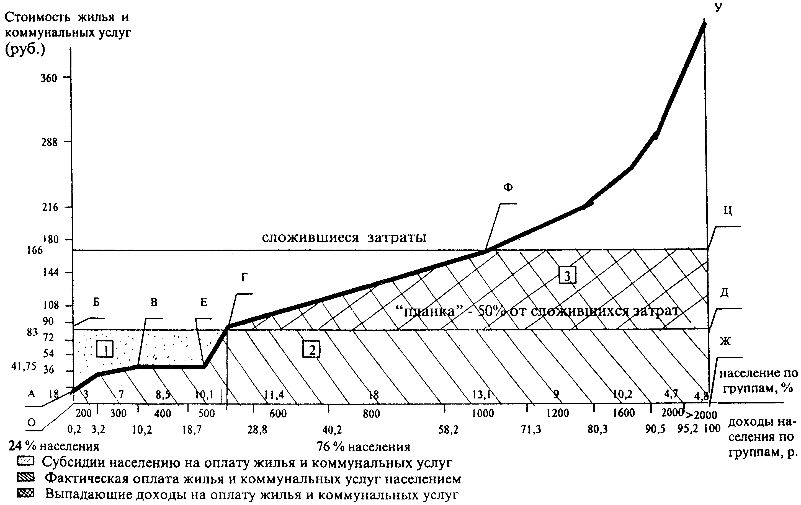

СОДЕРЖАНИЕ

1. Общие положения
2. Термины и определения
3. Методика расчета платежеспособной возможности населения на жилищно-коммунальные услуги
4. Пример расчета

